AN-708蛋白聚集
概述
基于治疗的蛋白质溶液聚集可能产生有害的免疫原性。对于较大尺寸的团聚体，可以测量这些团聚体，但在0.15至2微米范围内的较小团聚体很难量化。动态光散射(DLS)技术可以证明聚集体的存在，但不能提供任何关于聚集体的绝对浓度的信息。单粒光写传感器技术(SPOS)现在可以测量聚集蛋白的大小和浓度，并成为这一应用的首选技术。
引言
生物治疗药物已被证明容易诱导产生抗药物抗体(ADA)。证据表明，蛋白质聚集具有增强免疫原性的能力，因此增强了对蛋白质单体形式的免疫反应生物治疗蛋白的制造商通常通过一系列步骤准备注射用药物，例如:
1.蛋白质合成与纯化
2.在运输过程中为了稳定而进行冻干
3.注射前的复溶
虽然冻干的好处是可以稳定蛋白质以供运输，但目前还不清楚冻干蛋白质在复溶后是否会恢复到其单体状态。如果少量的蛋白质在这一过程中聚集，就有可能引起患者对治疗过程的免疫反应。
开发一种简单的方法来测定复溶后大小与浓度的直方图形式的聚集程度，将能够在配制过程中筛选这些药物，以确保在复溶后中导致单体释放而不会产生大量的聚合。

粒子计数技术
很少有技术能够测量目标尺寸范围内的颗粒大小和浓度以量化蛋白质聚集。许多药学科学家都熟悉的光阻法，因为它被用于美国USP788-注射液中的不溶性微粒和USP729测量脂质乳状液尾部的试验。但是传统光阻法的传感器检测下限是1μm附近，并且浓度限制对于许多蛋白质聚集样品来说太低。

PSS Accusizer FX-Nano系统(如下所示)是设计在更小的颗粒尺寸和更高的浓度下工作。这是通过使用两个传感器完成的;FX-Nano传感器测量范围为0.15-0.6μm, LE400传感器测量范围为0.5-400μm。新的FX-Nano传感器使用聚焦光束来减少检测的总体积，从而提高了传感器的浓度限制。该传感器与SIS进样器联用，使进样体积低至250μL。此配置通过了USP787治疗性蛋白注射剂中的不溶性微粒。
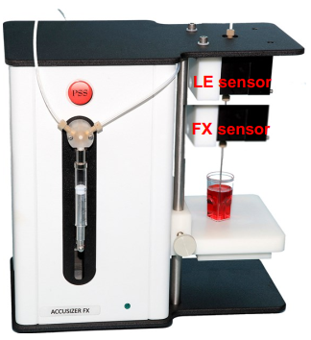
通过两个传感器一次就能测试聚合蛋白的大小和浓度，它的动态范围是0.15 -40µm 。LE传感器单独使用时的工作范围为0.5 -400 µm，这使它成为非常灵活的系统。

案例1：过滤前后的免疫球蛋白
免疫球蛋白(IgG)，约150 kDa, 1% PBS。使用FX和LE传感器以及SIS采样器的Accusizer FX- nano来测量未稀释的样品。结果如图1所示。总颗粒计数= 109,343，浓度= 9.7 x 10⁸颗/mL。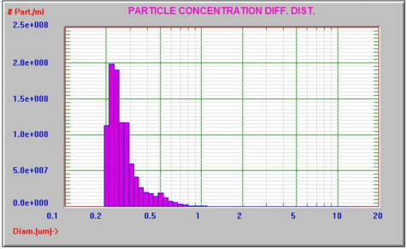
图1:未过滤的IgG

使用PSS的Nicomp 380动态光散射仪测试它，通过图2，以评估单体的大小并大致了解聚集蛋白的大小。峰＃1（天然蛋白）：14.6nm，强度52％（总质量99.6％）。2号峰（聚集的尾巴）：395nm，强度为48％（总质量的0.4％）。 AccuSizer FX-Nano被用于详细研究聚集体在200-500 nm或更大尾端。
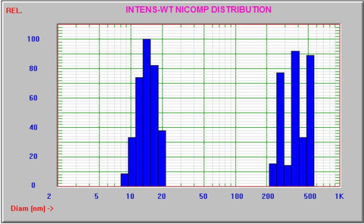
图2: DLS Nicomp380测试未过滤IgG的数据

蛋白质样品然后通过0.2µm再次过滤后，使用AccuSizer FX-Nano系统分析。过滤前后的对比结果如图3所示。PBS的结果也显示为黑色。过滤后的浓度从9.7×10⁸颗/mL降低到3.1×10⁸颗/mL。AccuSizer FX-Nano系统可以清楚地看到聚集颗粒尾巴的减少，并且可以轻松识别。
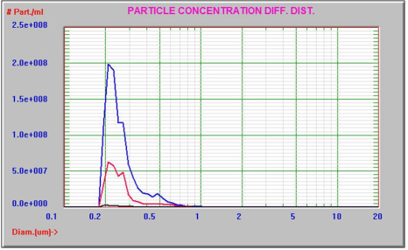
图3:过滤前(蓝色)和过滤后(红色)。

案例2：孵放前后的免疫球蛋白
样品制备用于研究孵育对IgG蛋白样品的影响。图4显示了在37°C孵育之前，然后在孵育1和6小时后IgG样品的粒径分布。仅使用AccuSizer FX系统测量样品。将聚集蛋白定义为> 0.7μm，浓度降低如下：9.77、7.75，降至5.08 x 10⁵颗/ mL。显然，这种聚集程度随热培养的增加而降低，表明溶出度提高。聚集体的尾部在图5中进行了放大，以获得更多详细信息。
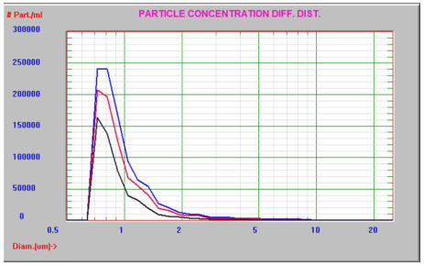
图4:时间0(蓝色)，1小时(红色)，6小时(黑色)

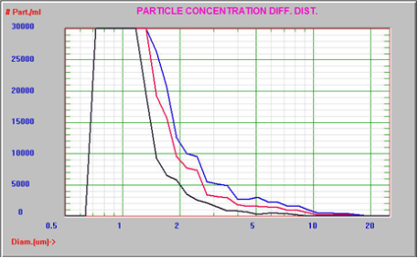
图5:聚集蛋白尾部的放大

案例2：蛋白质在不同的储存和加工条件
客户提供了未知的蛋白质。在AccuSizer FX-Nano上分析了缓冲液和三种不同的制备/存储条件，以确定颗粒大小和聚集蛋白的浓度。表1中显示了缓冲液和蛋白质样品中> 0.19 µm的颗粒浓度。图6中的差异计数格式和图7中的累积格式显示了图形结果。
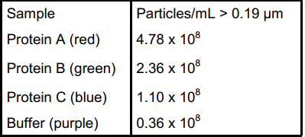
表1:缓冲液和三个蛋白样品的颗粒浓度

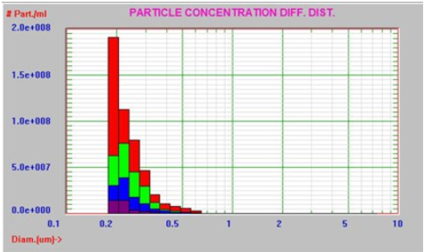
图6:差异分布

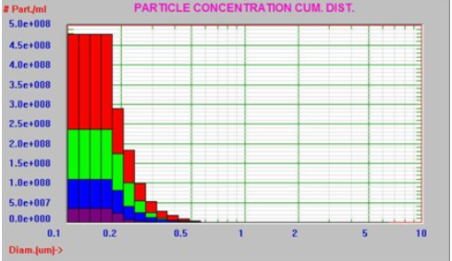
图7:累积分布

图8和图9显示了相同的聚合蛋白数据，但Y轴上的浓度以对数标度表示，以便更好地显示结果的大浓度范围。
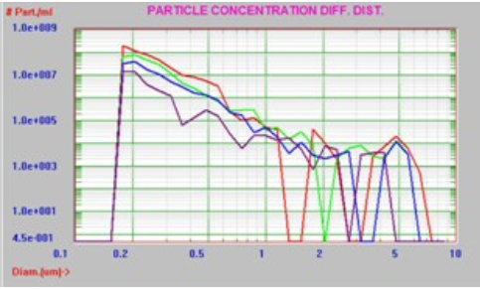
图8:微分分布，对数尺度

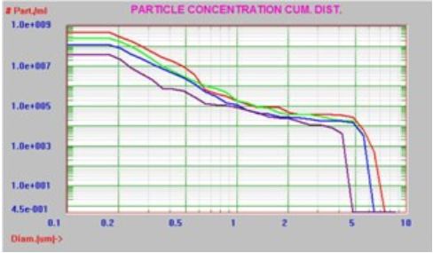
图9:积分分布，对数尺度

结论
AccuSizer FX-Nano提供了一种分析工具，能够轻松量化蛋白质聚集体的大小和浓度。独特的两个传感器方法涵盖了动态范围的广泛动态范围，可提供聚集蛋白尾巴的详细高分辨率视图。精确的计数/ mL数据可用于比较不同浓度样品的结果。SIS采样器可以处理此应用程序所需的小样本量。另外，通过移除FX-Nano传感器，该系统可用于标准的USP <787>和<788>注射用颗粒物。

Particle Sizing Systems
8203 Kristel Circle, New Port Richey, FL 34668
Phone: +1 727•846•0866 | Fax: +1 727•846•0865
Website: www.pssnicomp.com
E-mail: sales@pssnicomp.com

